浙江水利水电学院钱塘校区教学区残疾人卫生间改造项目技术指标
一、项目概况
为全面提升校园无障碍环境建设水平，切实满足特殊师生群体的实际需求，浙江水利水电学院计划对其钱塘校区教学区内的部分公共卫生间实施改造。本项目旨在通过优化空间布局、更新配套设备、完善标识系统等一系列技术措施，在保障功能性与安全性的同时，为师生提供更加便捷、舒适、人性化的如厕环境。
- 项目位置
钱塘校区无障碍卫生间改造共涉及约25个卫生间，涉及原卫生间拆除及新卫生间蹲坑、拖把池、设施改造等，改造具体位置如下。
安装位置 | 改造间数 | 共计间数 | 备注
图书馆一楼东面 | 男女各一间 | 2 | 男卫生间拆除及安装一个蹲坑，女卫生间拆除及安装拖把池一个。
新工训一楼 | 男卫生间 | 1 | 女卫生间有无障碍设施，男卫生间缺坐便器扶手一个
老工训一楼 | 男卫生间 | 1 | 男卫生间拆除一个蹲坑，女卫生间位置太小，不改造。
现教南楼一楼 | 男女各一间 | 2 | 女卫生间拆除门口第一个坑位及拖把池，男卫生间拆除一个坑位。
体育馆北面、西面、南面 | 男女各一间 | 6 | 男、女卫生间各拆除一个蹲坑
教学A楼 | 男女各一间 | 2 | 男、女卫生间各拆除一个蹲坑。
教学C楼 | 男女各一间 | 2 | 男、女卫生间各拆除一个蹲坑
实验中楼 | 男女各一间 | 2 | 男、女卫生间各拆除一个蹲坑
实验北楼 | 男女各一间 | 2 | 男、女卫生间各拆除一个蹲坑
二训楼A区、C区、D区 | A区安装到无障碍间 | 1 | A区无障碍间安装设施及门
二训楼B区 | B区有无障碍间及设施 |  | B区无障碍间需新增门一樘
二训楼C区、D区 | 男女各一间 | 4 | 男、女卫生间各拆除一个蹲坑
合计 |  | 25

三、工程量清单及报价（总预算：179000元）
序号 | 项目名称 | 项目特征描述 | 计量单位 | 工程量 | 单价(元) | 总价(元) | 备注
拆除工程
1 | 隔断隔墙拆除 | 卫生间隔断板门面板拆除（间隔板保留）  含隔断配件拆除、隔断管件切割、与原有隔断切割 | m2 | 66.17
2 | 平面块料拆除（适用于二巡楼CD区） | 1、拆除蹲坑位处饰面及混凝土基层，边缘修整平齐  2、拆除蹲便器  3、管沟土方开挖及复原  本清单按拆除水平投影面积计算 | m2 | 10.8
3 | 平面块料拆除（适用于二巡楼A区无障碍卫生间改造） | 1、块料地面及混凝土基层拆除  2、管沟土方开挖及复原  本清单按拆除水平投影面积计算 | m2 | 3.33
4 | 平面块料拆除（适用于非工训楼区） | 1、拆除蹲坑位处饰面  2、拆除蹲便器  3、拆除蹲坑位高台及底部混凝土基层、台阶及底部基层、地面及底部基层，边缘修整平齐  4、管沟土方开挖及复原  本清单按拆除水平投影面积计算 | m2 | 64.06
5 | 立面块料拆除（适用于无高台处） | 1、底部墙面300mm高度内瓷砖及粘接层保护性拆除 | m2 | 23.3
6 | 卫生洁具拆除 | 拖把池拆除，移至建设单位指定位置 | 套 | 4
7 | 卫生洁具拆除 | 小便池及挡板拆除、隔板拆除，外露管口修补到位 | 套 | 10
8 | 余方弃置 | 1.废弃料品种:建筑垃圾  2.运距:由施工单位自行考虑 | m3 | 35.82
9 | 渣土消纳处置费用 | 1.废弃料品种:建筑垃圾  2.消纳处置方式:由投标人根据施工现场及渣土处置市场实际情况自行考虑确定报价 | m3 | 35.82
新建工程
10 | 垫层 | 200厚C25混凝土地面 | m3 | 15.64
11 | 楼（地）面涂膜防水 | 1.防水膜品种:聚氨酯防水涂料（靠墙侧上翻300）  2.涂膜厚度、遍数:1.5mm  3.地漏、阴阳角、管道等薄弱位置应加强一道  本清单工程量计算按单道面积计算 | m2 | 120.25
12 | 块料楼地面 | 1.找平层厚度、砂浆配合比:30厚1:3水泥砂浆找平找坡层  2.结合层厚度、砂浆配合比:胶泥  3.面层材料品种、规格、颜色:10厚600*600防滑瓷砖 | m2 | 78.19
13 | 块料墙面 | 1、10厚300*600墙面瓷砖用胶泥粘贴 | m2 | 42.06
14 | 卫生间扶手 | 洗手台处无障碍抓手  1、304不锈钢管，φ32mm，壁厚1.0mm  2、U型全包围带腿，高度850，长度700，宽度700  3、膨胀螺栓牢固固定 | 个 | 24
15 | 卫生间扶手 | 坐便器处无障碍抓手  1、304不锈钢管，φ32mm，壁厚1.0mm  2、U型带落地腿，高度700，长度600  3、膨胀螺栓牢固固定 | 个 | 25
16 | 卫生纸架 | 卫生纸架  1、材质304不锈钢 | 个 | 24
17 | 成品隔断（适用于非二巡楼AB区） | 成品卫生间隔断  1、成品抗倍特隔断制作安装，材质、品种、厚度等与原有隔断应尽可能接近，高度与原有隔断一致  2、不锈钢顶挡，不锈钢扣件  3、含挂衣钩、门制作安装  本清单工程量计算按隔断顶到隔断地脚底计算高度 | m2 | 79.33
18 | 木质门带套（适用于二巡楼AB区） | 成品木门（带门套）  1、颜色材质由建设单位选定  2、含门锁、门吸、合页等五金件  3、每樘门含残疾人卫生间标识牌一块 | m2 | 4.9 |  |  | 共2樘门
电气设备安装工程
19 | 无障碍紧急呼叫按钮、无障碍报警器 | 1、无障碍紧急呼叫按钮1个、无障碍报警器1个  2、从最近电源处引线，含配线管（墙上明敷、吊顶内暗敷）、电线、接线盒、必要的吊顶拆除复原 | 个 | 25 |  |  | 电线及线管品牌：杭州中策、永通、中财或相当于
给排水、采暖、燃气工程
20 | 塑料管 | 1.安装部位:室内  2.介质:洁净水  3.材质、规格:PPR25  4.连接形式:热熔 | m | 72 |  |  | 品牌：伟星、中财、皮尔萨或相当于
21 | 塑料管 | 1.安装部位:室内  2.材质、规格:PVC DN100排水管  3.连接形式:粘接 | m | 96 |  |  | 品牌：伟星、中财、皮尔萨或相当于
22 | 大便器 | 陶瓷坐便器（外平面尺寸约为600*360）  含角阀、冲洗管、金属软管、S弯等配件 | 组 | 24 |  |  | 品牌：箭牌ARROW、东鹏、九牧JOMOO或相当于‌
23 | 洗脸盆 | 1.材质:立柱式陶瓷洗脸盆（内平面尺寸约为470*330）  含角阀、软管、S弯、水龙头等配件 | 组 | 24 |  |  | 洗脸盆及水龙头品牌：箭牌ARROW、东鹏、九牧JOMOO
24 | 给、排水附（配）件 | 1.材质:不锈钢地漏  2.型号、规格:DN50 | 个 | 22
25 | 管道安装补偿 | 1.狭小卫生间空间内施工管道补偿费 | 间 | 24
26 | 措施项目 | 1.包含原有设施、地面、墙面保护，破损管道修补，装饰部分脚手架搭拆、完工后清理保洁等各项内容。  由施工单位根据施工组织设计自行考虑报价。 | 项 | 1
合计（以上费用包含税费，规费和人工等费用） |  |  |  |  |  |  | *请仔细核对分项单价及总价
以上清单中材料及颜色需由甲方确认后再施工，最终需满足甲方使用要求；工程量包含垃圾清运、措施费等，详细内容以造价清单为准。
四、施工工艺要求：
1、为确保残疾卫生间的使用功能与安全规范，其内部设施的安装施工必须严格遵循相关的设计要求和技术标准。施工人员在操作过程中需要特别注意预留尺寸的精确性，例如轮椅回转半径、扶手固定高度以及紧急呼叫按钮的位置，这些细节都直接关系到使用者的便利与安全。此外，所有安装工作完成后，还应进行系统性的功能测试与检查，确保每一项设施都能正常、可靠地运行，以真正实现无障碍的如厕环境。
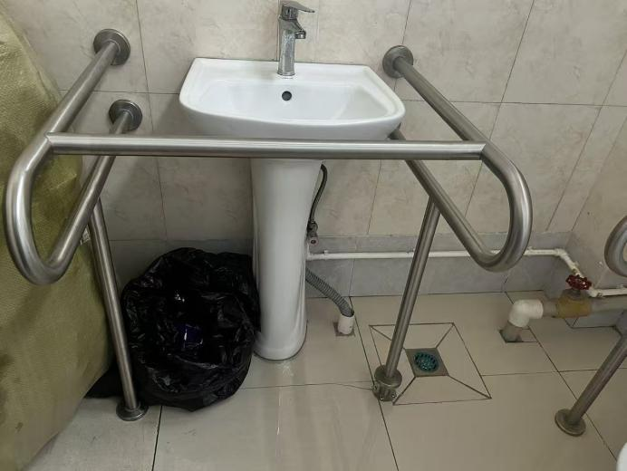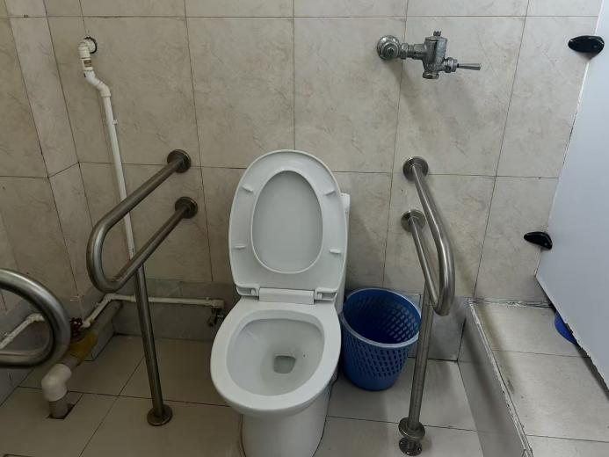
图片仅供参考
2、卫生间拆除、马桶水电施工的工艺要求严谨细致，其核心在于确保安全、避免后续隐患。拆除阶段需注意保护墙体结构，对给排水管线进行精准定位，防止损伤预埋管路。水电施工阶段则要求管路走向横平竖直、固定牢固，冷热水管间距合规，并完成规范的加压测试，确保无渗漏。
马桶安装需保证排污管道对接严密、法兰密封到位，且最终完成面平整稳固。整体施工应遵循国家相关规范，并做好施工现场的清洁与成品保护。
3、关于抗倍特板的拆除工作及所需材料的相关要求如下。拆除过程中需特别注意操作方法，确保安全有序进行。对于拆除后产生的板材与部件，应妥善分类存放，以备后续处理或回收利用。所用材料需符合项目规范与质量标准，满足强度、耐久性及环保等方面的要求。
4、扶手的安装应严格遵循相关设计规范和安全标准，以确保其稳固可靠。在施工过程中，安装位置需精确测量，固定方式应牢固，连接处必须紧密无松动。关于材质方面，所选材料需具备优良的耐久性、抗腐蚀性以及足够的结构强度，同时表面处理应平滑，无毛刺或尖锐棱角，以保证使用的安全与舒适。
5、地砖拆除工程要求采用专用切割工具，在原有瓷砖面层上进行规范切割，避免对基层结构造成破坏。拆除过程中应小心搬运旧砖块，防止碎片飞溅伤人或损伤周边成品。
6、重铺新砖前，需彻底清理并找平基层，确保表面坚实、洁净、无空鼓。铺贴时应使用符合标准的水泥砂浆或瓷砖胶，保证砖面平整、缝隙均匀，并严格按照设计要求的排砖图案与对缝方式进行施工。完成铺贴后需及时进行勾缝处理，并做好成品保护，待粘结材料充分固化后方可上人行走。
以上所有维修改造，要求现场勘查。结合实际情况进行维修改造，改造后需满足甲方使用要求。以上维修项目包含原有材料拆除及垃圾外运卫生清理等。
五、项目工期要求
合同签订后40日历天完工。
具有履行合同所必需的设备和专业技术能力的承诺函

采购人：浙江水利水电学院
我方（公司名称） 承诺具有履行合同所必需的设备和专业技术能力。如有虚假，采购人可取消我方任何资格（投标/中标/签订合同），我方对此无任何异议。

投标人全称（加盖单位公章）：
日期： 年 月 日
现 场 勘 察 证 明
项目名称：浙江水利水电学院钱塘校区教学区残疾人卫生间改造项目

应采购人要求，我方（公司名称： ）于 年 月 日完成现场勘察，并根据采购人要求自行设计技术方案，否则将视为无效投标，特此证明，此证明文件作为投标文件的有效组成部分。
采购人： （签字）
投标人公司名称： （加盖公章）
勘察时间： 年 月 日

